Inspectoratul pentru Situații de Urgență
„PETRODAVA”al Județului Neamț
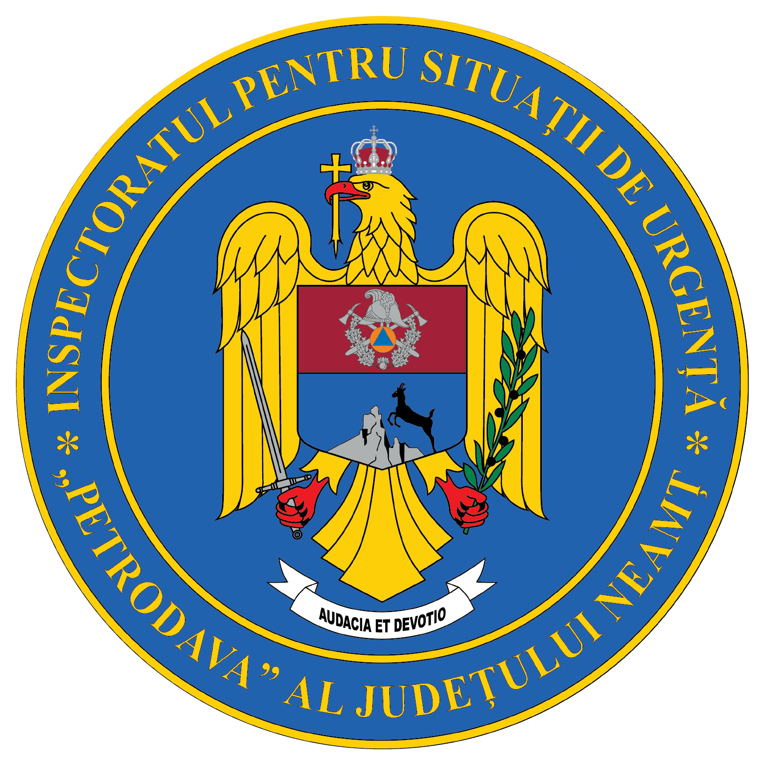
Contact: 0742025144, 0233/216.815, fax: 0233/211.666
Email:relatii.publice@ijsunt.ro

COMUNICAT DE PRESĂ

„Salvatori și în timpul liber”

Nu ai cum să rămâi indiferent atunci când cineva are nevoie de ajutor!
Ieri dimineață, 18.08.2021, colegul nostru plt. adj. șef Eduard Andronache a surprins din autoturismul pe care îl conducea momentul în care o femeie a căzut pe trotuarul unei străzi din Piatra-Neamț, într-o baltă. Nimic grav, ar spune unii, pentru că ne-am obișnuit să etichetăm cu o prea mare ușurință oamenii și contextele, dar iată că situația a fost de departe una lipsită de importanță. Edi nu a ezitat, intuiția i-a spus că e cazul să intervină așa că a coborât din mașină și s-a îndreptat alergând către victimă. A constatat că femeia în vârstă de aproximativ 61 de ani suferise o criză de epilepsie, acesta fiind motivul pentru care a ajuns în acea situație. Mai mult decât atât, victima a suferit și un traumatism în urma impactului cu solul.
În același timp, un alt coleg care se îndrepta pe același sector de drum, respectiv plt. adj. Groapă Relu, a văzut și el ceea ce s-a întâmplat și a venit în sprijin. Victima a fost așezată în poziția laterală de siguranță, conform protocolului bine știut, timp în care o altă persoană a fost rugată de colegii noștri să sune la „112”, primind toate indicațiile necesare. Cei doi și-au concentrat toată atenția asupra femeii monitorizând-o în permanență până la sosirea unui echipaj al Serviciului de Ambulanță Județean Neamț care ulterior a preluat-o și a transportat-o la spital pentru a primi îngrijirile medicale de specialitate. Relu și Edi sunt doi oameni deosebiți pe care te poți baza indiferent de situație, oameni care nu judecă, nu întorc privirea în direcția opusă pentru că așa ar fi mai comod, ci acționează.
Cei doi colegi își desfășoară activitatea în cadrul Detașamentului de Pompieri Piatra-Neamț.
Felicitări colegilor!

Compartimentul Informare şi Relaţii Publice

